附件2 报名发证登记表1
2011年度____注册结构工程师执业资格考试
报名发证登记表

报名点： 报名序号：
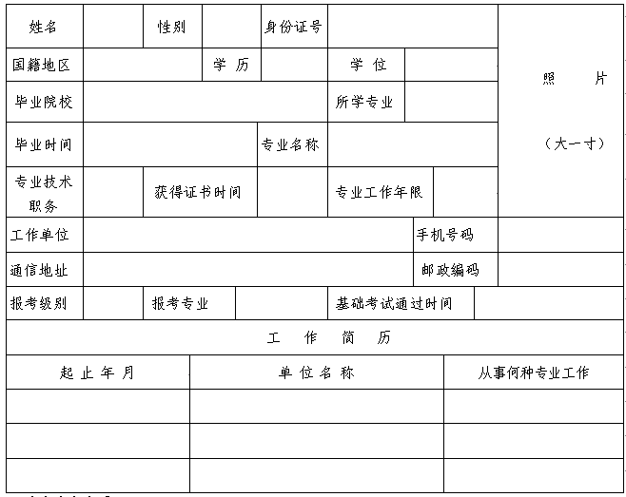
一、填表注意事项：
1．此表由考生在完成网上报名后直接下载，用A4纸双面打印，交单位审核盖章。工作单位填写要与单位公章一致。
2．此表“单位审核”栏由单位填写。单位对报考者所填内容，提交的材料（含照片）等是否真实进行审核确认，加盖公章。
3. 考生对提交材料的准确性负责，网上确认的报名信息不得自行修改。
二、报名必须提交如下材料：
1．此表一式一份。
2. 本人有效身份证、学历（位）证书或工作业绩证明材料（不具备学历者）的原件和复印件各一份。
3. 报名开始日前半年内的大一寸彩色同版免冠证件照片2张，点贴在身份证复印件空白处，所交照片须与上传照片一致。
4. 基础考试合格，并且学历及专业设计工作年限符合条件，申请参加专业考试的考生，还须提供基础考试合格的成绩单原件及复印件各一份。
以上所附材料原件核对后退回，复印件均须使用A4纸，并加盖验印公章，由验证人签名。
三、声明：
我提交的证件材料真实准确，本表所填的内容与网上报名内容一致。如不真实、准确、一致，我负由此引起的后果。
报考者（本人签名）：
年 月 日
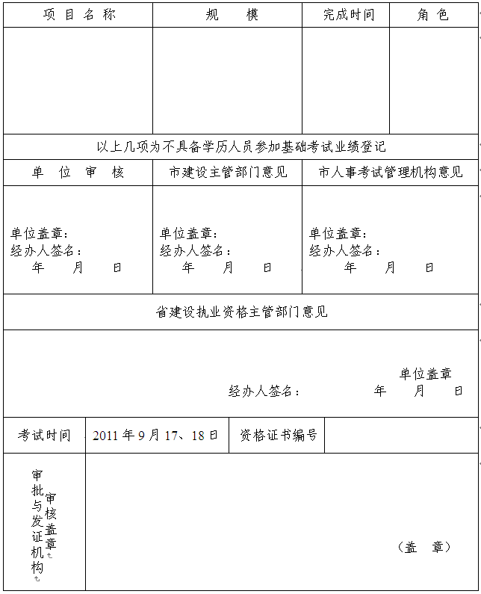
注：1. 单位审核栏内，经办人不签名（盖章），不予受理。
2. 审批与发证机构审核盖章栏由省人事考试局审核盖章。
3. 发证后，考生应将此表交回单位存入个人档案中。

报名发证登记表2
2011年度注册环保工程师执业资格
考试报名发证登记表

报名点： 报名序号：
姓 名 |  |  | 性 别 |  |  |  |  |  | 身份证号 |  |  |  |  |  |  |  |  | 照 片  （大一寸）
国籍地区 |  |  |  | 学 历 |  |  |  |  |  |  |  | 学 位 |  |  |  |  |  | 照 片  （大一寸）
毕业院校 |  |  |  |  |  |  | 所学专业 |  |  |  |  |  |  |  |  |  |  | 照 片  （大一寸）
毕业时间 |  |  |  |  |  |  | 专业名称 |  |  |  |  |  |  |  |  |  |  | 照 片  （大一寸）
专业技术职务 |  |  |  | 获得证书时间 |  |  |  |  |  |  |  | 专业工作年限 |  |  |  |  |  | 照 片  （大一寸）
工作单位 |  |  |  |  |  |  |  |  |  | 手机号码 |  |  |  |  |  |  |  | 照 片  （大一寸）
通信地址 |  |  |  |  |  |  |  |  |  |  | 邮政编码 |  |  |  |  |  |  | 照 片  （大一寸）
报考级别 |  |  |  |  |  |  |  |  |  | 报考专业
工 作 简 历
起 止 年 月 |  | 单 位 名 称 |  |  |  |  |  |  |  |  |  |  |  |  |  |  | 从事何种专业工作
一、填表注意事项：
1．此表由考生在完成网上报名后直接下载，用A4纸双面打印，交单位审核盖章，工作单位填写要与单位公章一致。
2．此表“单位审核”栏由单位填写。单位对报考者所填内容，提交的材料（含照片）等是否真实进行审核确认，加盖公章。
3. 考生对提交材料的准确性负责，网上确认的报名信息不得自行修改。
二、报名必须提交如下材料：
1．此表一式一份。
2. 本人有效身份证、学历（位）证书原件和复印件各一份。
3. 报名开始日前半年内的大一寸彩色同版免冠证件照片2张，点贴在身份证复印件空白处，所交照片须与上传照片一致。
4. 基础考试合格，并且学历及专业设计工作年限符合条件，申请参加专业考试的考生，还须提供基础考试合格的成绩单原件及复印件各一份。
以上所附材料原件核对后退回，复印件均须使用A4纸，并加盖验印公章，由验证人签名。
三、声明：
我提交的证件材料真实准确，本表所填的内容与网上报名内容一致。如不真实、准确、一致，我负由此引起的后果。
报考者（本人签名）：
年 月 日
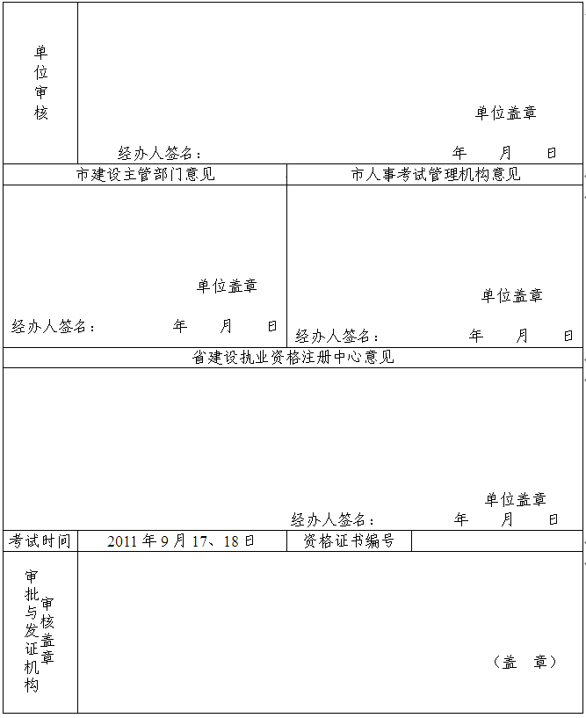
注：1．单位审核栏内，经办人不签名（盖章），不予受理。
2．审批与发证机构审核盖章栏由省人事考试局审核盖章。
3．发证后，考生应将此表交回单位存入个人档案中。

报名发证登记表3
2011年度注册土木工程师(岩土、水利水电
工程)执业资格考试报名发证登记表

报名点： 报名序号：
姓 名 |  |  | 性 别 |  |  |  |  |  | 身份证号 |  |  |  |  |  |  |  |  | 照 片  （大一寸）
国籍地区 |  |  |  | 学 历 |  |  |  |  |  |  |  | 学 位 |  |  |  |  |  | 照 片  （大一寸）
毕业院校 |  |  |  |  |  |  | 所学专业 |  |  |  |  |  |  |  |  |  |  | 照 片  （大一寸）
毕业时间 |  |  |  |  |  |  | 专业名称 |  |  |  |  |  |  |  |  |  |  | 照 片  （大一寸）
专业技术职务 |  |  |  | 获得证书时间 |  |  |  |  |  |  |  | 专业工作年限 |  |  |  |  |  | 照 片  （大一寸）
工作单位 |  |  |  |  |  |  |  |  |  | 手机号码 |  |  |  |  |  |  |  | 照 片  （大一寸）
通信地址 |  |  |  |  |  |  |  |  |  |  | 邮政编码 |  |  |  |  |  |  | 照 片  （大一寸）
报考级别 |  |  |  |  |  |  |  |  |  | 报考专业
工 作 简 历
起 止 年 月 |  | 单 位 名 称 |  |  |  |  |  |  |  |  |  |  |  |  |  |  | 从事何种专业工作
一、填表注意事项：
1．此表由考生在完成网上报名后直接下载，用A4纸双面打印，交单位审核盖章，工作单位填写要与单位公章一致。
2．此表“单位审核”栏由单位填写。单位对报考者所填内容，提交的材料（含照片）等是否真实进行审核确认，加盖公章。
3. 考生对提交材料的准确性负责，网上确认的报名信息不得自行修改。
二、报名必须提交如下材料：
1．此表一式一份。
2. 本人有效身份证、学历（位）证书原件和复印件各一份。
3. 报名开始日前半年内的大一寸彩色同版免冠证件照片2张，点贴在身份证复印件空白处，所交照片须与上传照片一致。
4. 基础考试合格，并且学历及专业设计工作年限符合条件，申请参加专业考试的考生，还须提供基础考试合格的成绩单原件及复印件各一份。
以上所附材料原件核对后退回，复印件均须使用A4纸，并加盖验印公章，由验证人签名。
三、声明：
我提交的证件材料真实准确，本表所填的内容与网上报名内容一致。如不真实、准确、一致，我负由此引起的后果。

报考者（本人签名）：
年 月 日
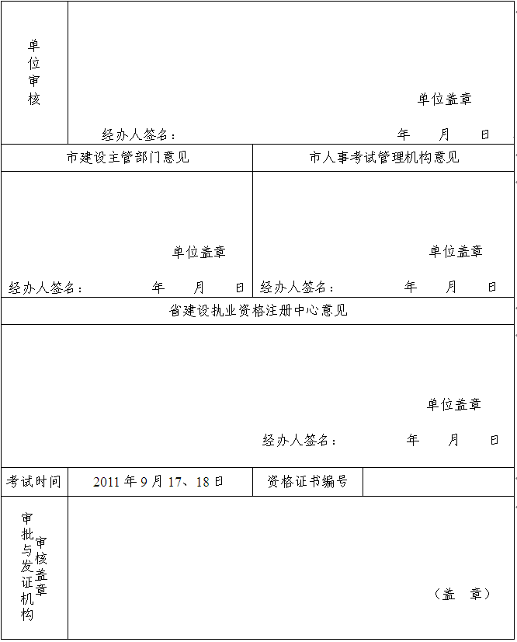
注：1. 单位审核栏内，经办人不签名（盖章），不予受理。
2. 审批与发证机构审核盖章栏由省人事考试局审核盖章。
3. 发证后，考生应将此表交回单位存入个人档案中。

